Presseinformation
Solar Energy

Weiterentwicklung ist Trumpf

Neue Features für den Fronius Wattpilot

(Wels, 24.11.2022) Rund um die intelligente Ladebox von Fronius tut sich einiges. Der Fronius Wattpilot präsentiert sich mit Lastmanagement, mehr Flexibilität, höherem IP-Schutz und noch nachhaltiger. Designed to move.

Permanente Verbesserung ist Teil der Fronius Philosophie. „Wir arbeiten täglich an der Weiterentwicklung unserer Produkte und Lösungen. Der Fronius Wattpilot ist das jüngste Beispiel. Die neuesten Software-Features bringen zahlreiche Vorteile, sowohl für den Installateur als auch für den PV-Anlagen-Besitzer“, erklärt Martin Hackl, Global Director Marketing & Sales Business Unit Solar Energy, Fronius International GmbH. Dabei spielt auch die Wertschöpfung eine große Rolle: Ganz im Sinne der Fronius Nachhaltigkeitsstrategie werden Bauteile aus Europa eingesetzt, um lange Transportwege zu vermeiden.

Neue Features für den Fronius Wattpilot
Neu ist zum Beispiel das OCPP (Open charge point protocol). Dabei handelt es sich um eine standardisierte Schnittstelle für das Management von Ladestationen. Sie ermöglicht das Erstellen von Ladereports sowie das Lastmanagement.

Gute Neuigkeiten gibt es auch für diejenigen, die gerne alle Energieflüsse im Blick haben: Der Wattpilot ist seit kurzem auch im Fronius Solar.web sichtbar. Damit sind eine einheitliche Visualisierung und die Möglichkeit zum Troubleshooting direkt im kostenlosen Monitoring-Tool gegeben. Zudem erhält der Wattpilot ein neues Kleid. Das modern gestaltete Gehäuse stellt einen höheren IP-Schutz von IP55 sicher. Außerdem wurde die WLAN-Reichweite verbessert, wodurch die Flexibilität am Ort der Installation steigt.

Alle diese Weiterentwicklungen gibt es nicht nur für die bestehenden, sondern auch für zwei zusätzliche Versionen: den Wattpilot Home 22 J sowie den Wattpilot Go J 22 AUS (für Australien).

Energieoptimiertes Laden
Mit Ende des Jahres wird auch das sogenannte Dynamic Load Balancing für alle Wattpilot Ladeboxen verfügbar sein.* Elektroautos werden in der Regel mit hoher Leistung aufgeladen. Wenn mehrere Elektrofahrzeuge gleichzeitig angeschlossen sind, wird deshalb die maximale Anschlussleistung des Haushalts oft überschritten. Mit Dynamic Load Balancing wird der Strom optimal verteilt. Das Ergebnis ist eine sichere Ladesituation, ohne in eine große und teure Anschluss-Infrastruktur investieren zu müssen. Mit Dynamic Load Balancing können bis zu drei Elektrofahrzeuge gleichzeitig und energieoptimiert geladen werden. Die dabei benötigte Energie wird dynamisch auf die ladenden Fahrzeuge aufgeteilt und gesteuert.
Bereits ein Wattpilot erkennt eine Überschreitung der Hausanschlussleistung und reagiert darauf, indem er den Lasten im Haus (Wärmepumpe, Ohmpilot, Herd, o.ä.) den Vorrang gibt.

Dreamteam PV und E-Mobilität
Richtig Sinn macht die Elektromobilität erst in Kombination mit einer Photovoltaik-Anlage. Denn am günstigsten lädt man E-Autos mit selbst erzeugtem Photovoltaikstrom und zudem verbessert der grüne Strom die Ökobilanz nochmals deutlich.
* Dieses Feature wird Ende des Jahres 2022 mittels Software-Update zur Verfügung stehen.

Wörter: 410
Zeichen: 3.034 (mit Leerzeichen)

Übersicht Bildmaterial


Seit kurzem ist auch die E-Mobilität im Fronius Solar.web sichtbar.
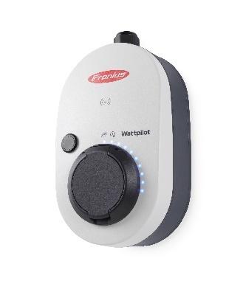

Das modern gestaltete Gehäuse des Fronius Wattpilot stellt einen höheren IP-Schutz (IP55) sicher.

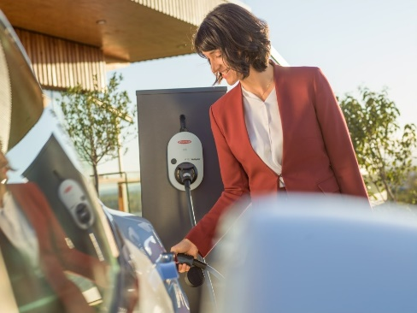

Dreamteam PV und E-Mobilität.

Fotocredits: Fronius International GmbH, Abdruck honorarfrei

Business Unit Solar Energy
Die 1992 gegründete Fronius Business Unit (BU) Solar Energy feiert dieses Jahr ihr 30-jähriges Bestehen. Unter dem Motto „Energize your life“ entwickeln wir innovative Lösungen, mit denen sich Sonnenenergie kosteneffizient und intelligent erzeugen, speichern, verteilen und verbrauchen lässt. Fronius Solar Energy macht es möglich, 24 Stunden Sonne zu nutzen, und ist so Wegbereiter einer lebenswerten Zukunft, in der erneuerbare Energien zu 100 Prozent den weltweiten Energiebedarf decken. Nachhaltig entwickelt und produziert werden unsere Lösungen komplett in Europa – überwiegend in Österreich. Weltweit ist Fronius Solar Energy mit 26 Niederlassungen vertreten und kann bis dato auf eine Gesamtleistung von mehr als 25 Gigawatt installierter Wechselrichter verweisen. Der Vertrieb erfolgt über ein globales Kompetenznetzwerk aus Installations-, Service- und Vertriebspartnern.
Wir sind Fronius.
Mehr als 6.100 Mitarbeiterinnen und Mitarbeiter weltweit, ein aktueller Exportanteil von 89 Prozent und 1.366 aktive Patente: Das sind wir, das ist Fronius. 1945 als regionaler Ein-Mann-Betrieb gegründet, gehören wir heute zu den Global Playern, was unsere 37 internationalen Tochtergesellschaften sowie unser Netzwerk an Vertriebspartnern in mehr als 60 Ländern eindrucksvoll beweisen. Und doch sind wir im Kern immer noch ein Familienunternehmen aus Österreich, das in der Photovoltaik, Schweiß- und Batterieladetechnologie tätig ist. Seit jeher entwickeln wir Produkte und Lösungen für eine lebenswerte Zukunft und bieten unseren Kundinnen und Kunden dabei ein All-in-one-Paket an: von der vorausgehenden Planung und Beratung über das fortlaufende Monitoring bis hin zum bedarfsgerechten Reparaturservice. Wir sind innovativ. Wir sind neugierig. Wir sind Fronius.

Rückfragehinweis
Fronius International GmbH, Mag. Andrea SCHARTNER,
+43 664 88536765, schartner.andrea@fronius.com,
Froniusplatz 1, 4600 Wels, Austria

Belegexemplar
a1kommunikation Schweizer GmbH, Rüdiger KEMPA,
rke@a1kommunikation.de
Oberdorfstraße 31A, 70794 Filderstadt, Deutschland
Wenn Sie keine Presseaussendungen von Fronius International (Solar Energy) mehr erhalten wollen, antworten Sie bitte mit UNSUBSCRIBE an die Mailadresse cancellation@fronius.com

